**Knjižica s brojevima** nudi sve slušajeve sabiranja u okviru broja. Po ugledu na nju se može napraviti knjižicaza oduzimanje brojeva.

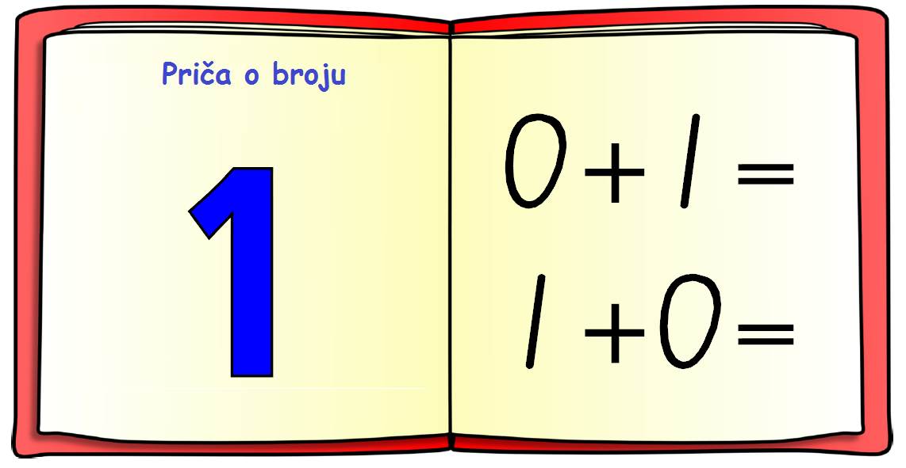

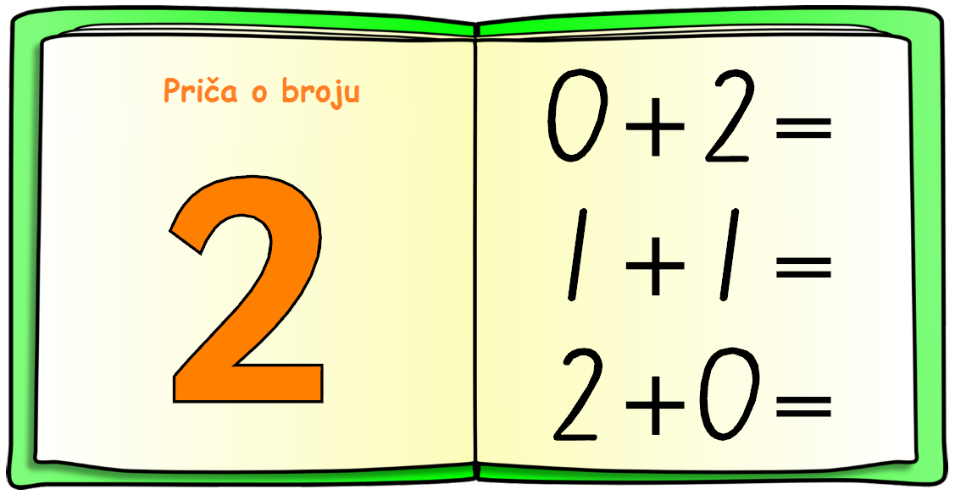

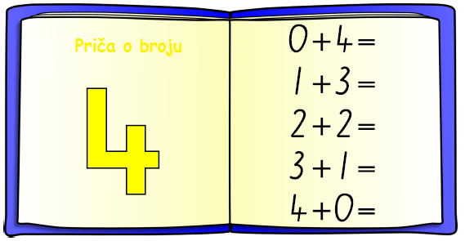

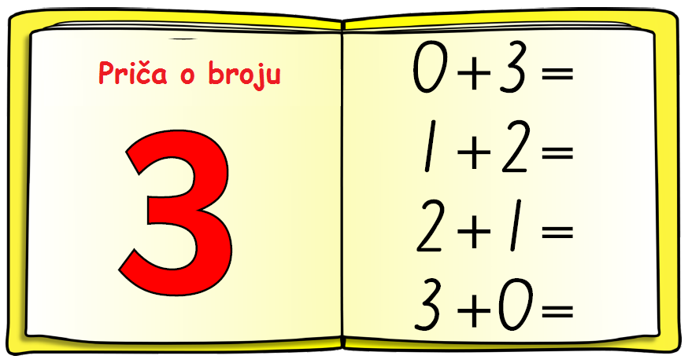

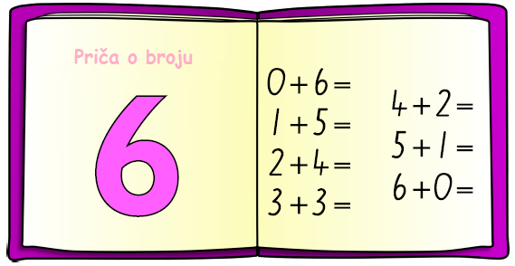

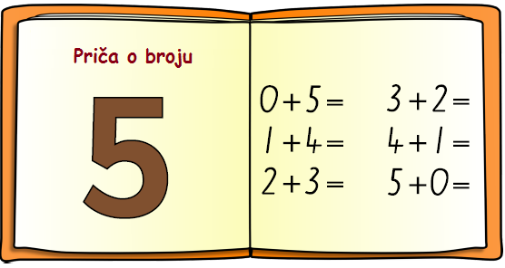

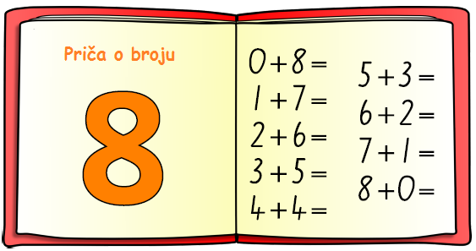

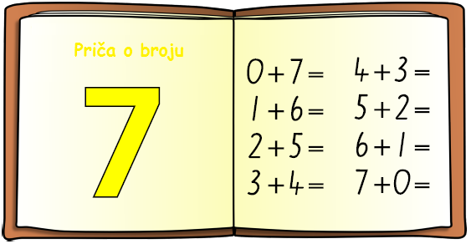

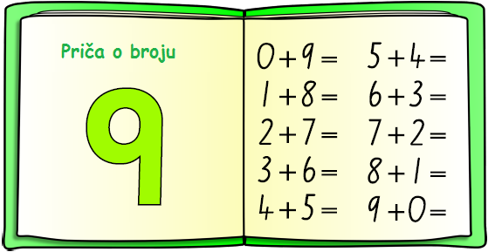

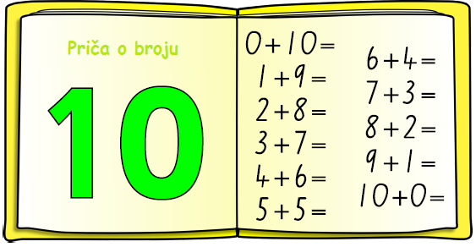

**KORIŠĆENJE IGARA KOD SABIRANJA I ODUZIMANJA DO 10**Jačanje sigurnosti i brzine u sabiranju i računanju uopšte, može se postići igrajući jednostavne igre poput: igre kartama, tač, domine, igre sa kockicama, ICT igrice i vježbe, kvizovi , fleš kartice sa vršnjakom ili članom porodice.

DOMINE:

1. Ponudite da dijete izdvoji sve domine čiji je zbir 4 (ili neki drugi broj)!



2. Neka dijete istraži zamjenu mjesta sabiraka (komutativnost)!



3. Koliko matematičkih jednakosti (koristeći sabiranje i oduzimanje) možemo napisati za jednu dominu? (komutativnost, inverznost operacija)!



**SABIRANjE I ODUZIMANjE BROJEVA DO 20**

Sabiranje i oduzimanje brojeva do 20 treba realizovati po sljedećem redosljedu:

1. *Sabiranje broja 10 i jednocifrenog broja, odnosno oduzimanje jednocifrenog broja od dvocifrenog tako da razlika bude 10, npr. 10 + 1 odnosno 11 - 1.*
2. *Sabiranje jednocifrenog i dvocifrenog broja, odnosno oduzinianje jednocifrenog broja od dvocifrenog unutar druge desetice, npr. 11 + 4, odnosno 15 - 4.*
3. *Sabiranje jednocifrenog i dvocifrenog broja čiji je zbir 20,odnosno oduzimanje jednocifrenog broja od 20, npr. 15 + 5, odnosno 20 - 5.*
4. *Sabiranje i oduzimanje sa prelazom preko desetice, npr. 8 + 3, odnosno 11-3.*

Ovaj metodički redosljed zasniva se na principu postupnosti učenja: od jednostavnog prema složenom, od poznatog prema nepoznatom, što je u početnoj nastavi matematike vrlo važno. Prije prelaska na sabiranje i oduzimanje brojeva do 20, dijete treba dobro da ovlada sabiranjem i oduzimanjem do 10.

Prvi slučaj, sabiranje broja 10 i jednocifrenog broja, odnosno oduzimanje jednocifrenog broja od dvocifrenog tako da razlika bude 10, npr. 10 + 1, odnosno 11 - 1, objašnjava se uz pomoć znanja brojanja do 20 i od 20 do 1 jer je neposredno nadovezuje na upoznavanje niza brojeva do 20. Zato u radu koristite didaktički materijal koji ste koristili pri formiranju brojeva druge desetice.

***SABIRANJE BROJA 10 I JEDNOCIFRENOG BROJA, NPR. 10 + 1***

***Aktivnost***: SABIRAMO PERLICE (10 + 1)

**Opis aktivnosti:** Stavite ispred dijete niz od 10 perlica crvene boje i pridružite još jednu žutu perlicu. Pitajte dijete koliko je perlica na klupi. Ako dobijete tačan odgovor (11) zaključite: Ako jednu perlicu dodamo nizu od 10 perlica to je 11 perlica. Ako ne dobijete traženi odgovor dijete tada prebrojavanjem treba da dođe do zaključka da je ispred njega 11 perlica. Tada zaključite da je 10 perlica plus 1 perlica, jednako 11 perlica. Kada ste došli do traženog odgovora stavite ispred đeteta kartončić sa brojem 10 i kartončić sa brojem 1. Neka pročita brojeve na kartončićima (10 i 1) i zaključite da je 10 i 1 jednako 11. Nakon ovih aktivnosti u svesku zapišite 10 + 1= 11. Pročitajte glasno: Deset plus 1 jednako je 11. Tako uradite za svaki zbir broja 10 i jednocifrenog broja ( 10 i 2, 10 i 3, ...10 i 9).

**Preporuka:** Za postizanje ovog cilja možete koristiti okvire (nacrtane na papiru, kartonu ili plitku kutiju sa 10 pregrada) i žetone. Ispred đeteta stavite okvir sa 10 pregrada. U svaku pregradu stavite po jedan žeton. Izvan okvira stavite 1 (2, 3, 4...9) žetona. Kada uz okvir sa 10 žetona stavite 1(2, 3, 4...9) žetona pitanjima podstičite dijete. Koliko je žetona u okviru? Koliko smo žetona dodali? Koliko je žetona na klupi? Zaključite: Deset žetona plus 1 žeton jednako je 11.To zapišete 10 + 1 = 11, a onda pročitate. Ovu aktivnost uradite za svako sabiranje broja 10 s jednocifrenim brojem.

|  |  |  |  |  |
| --- | --- | --- | --- | --- |
|  |  |  |  |  |
|  |  |  |  |  |

10 + 1 = 11

***ODUZIMANJE JEDNOCIFRENOG BROJA OD DVOCIFRENOG TAKO DA RAZLIKA BUDE 10, NPR. 11 - 1.***

***Aktivnost***: ODUZIMAMO S PERLICAMA

*Kroz ovu aktivnost pomoću didaktičkog materijala dijete vježba oduzimanje*

**Opis aktivnosti**: Kao kod sabiranja i kod oduzimanja koristite perlice. Stavite ispred đeteta niz od 10 perlica i još jednu perlicu. Dijete treba da pokaže niz od 10 perlica i još jednu perlicu i da zaključi da je na klupi ukupno 11 perlica. Kažite đetetu da uzme 1 perlicu i pitajte ga koliko je perlica ostalo na klupi. Kako dijete ne bi prebrojavalo perlice podśetite ga da je to niz od 10 perlica (). Nakon ove vježbe ispred đeteta stavite listić, na kome ćete od 11 elemenata precrtati jedan elemenat i zaključiti da je ostalo 10. Zatim ćete to zapisivati 11- 1= 10.

Ovu aktivnost vježbajte za svaki slučaj oduzimanja (11- 1, 12-2, 13- 3... 19- 9) sve dok budete sigurni da je dijete razumjelo i usvojilo. Kako bi dijete usvojilo matematički jezik svaki put zapisani izraz pročitajte.

Poslije aktivnosti sa perlicama preporučujemo da koristite okvir.

**Preporuka:** Budite strpljivi i sa đetetom prođite svaki slučaj oduzimanja posebno. Tiho ponavljajte korake pri izvođenju aktivnosti. Zajedno sa đetetom uz upotrebu didaktičkog materijala (pregrade i žetoni) pravite oduzimanja (11- 1=10, 12- 2=10, ...19- 9 =10). Đetetu obezbjedite dovoljno vremena za vježbanje kako bi savladao sabiranje desetice i jednocifrenog broja kao i oduzimanje jednocifrenog broja od dvocifrenog. Svaku radnju propratite govorom: Ako uzmeš (pokloniš, izgubiš...) hoćeš li imati manje ili više?

|  |  |  |  |  |
| --- | --- | --- | --- | --- |
|  |  |  |  |  |
|  |  |  |  |  |

**11- 1= 10**

U radu obavezno koristiti didaktički materijal. Na zapisivanje preći kada pomoću didaktičkog materijala dijete nauči da sabira i oduzima (10 + 1 i 11-1). Koristite slikovni prikaz.

**Nastavni listić:**

Potreban je okvir do 10 i 19 sličica. Okvir do 10 može predstavljati korpu u kojoj je uvijek 10 jabuka. Pored korpe, ako sabirate dodajete jabuke . 10+1 , 10 + 2, 10 + 3 ....

Ako vježbate oduzimanje pored ,,pune,, korpe stavite 1, 2, 3 .... jabuke koje uzimate za kolače,za kompot ili užinu.

10-1, 10- 2, 10-3....

|  |  |  |  |  |
| --- | --- | --- | --- | --- |
|  |  |  |  |  |
|  |  |  |  |  |

